الاساتذه العاملون
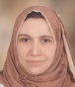 | أ.د غاده محمد صديق بستان
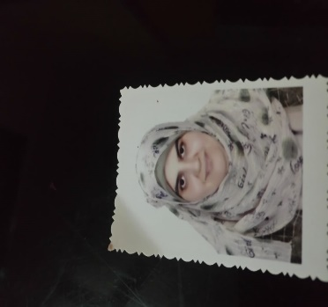 | أ.د منار أحمد نادر السيد
الاساتذه المتفرغون
أ.د طارق مصطفي ابراهيم | 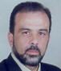
أ.د ناريمان محمد جميل | 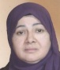
أ.د حسن أحمد الكاشف | 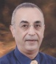
أ.د حاتم عبد الرجمن سالم | 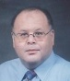

الاساتذه المساعدون

د دينا سعد عثمان العجمي | 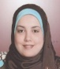
د محمد شعبان حسن العوضي | 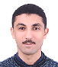
د./ محمد أحمد عوض صالح | 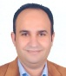
د./ جورج سمير غالي شحتو | 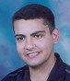
د./ محمد السيد شاكر أحمد منصور | 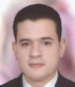
د./ إيمان سعيد عبدالخالق علي | 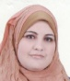

المدرسين
د./ نصره حسين حامد اللبان | 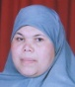
د./ حمدي أنور حامد غنيم | 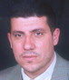
د./ أحمد عبدالرازق محمد المراكبي | 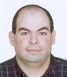
د./ هدى عزت محمد محمد كفل | 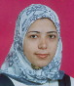
د./ أسماء السيد أحمد القناوي | 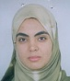
./ نشوى محمد عبدالفتاح أبوالسعد | 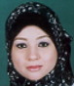
د./ رانيا رمضان عبدالعزيز إبراهيم | 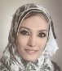
د./ أحمد عبدالعزيز شعبان سعد | 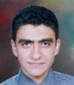
د./ منار جمال عبدالحميد هلال | 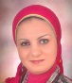
د./ رحاب صبري عبدالرحمن محمد | 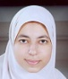
د./ أحمد جمال عبدالحميد هلال | 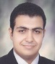
د./ أحمد رمضان عبدالفتاح عبدالمقصود | 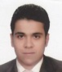
د./ داليا حسن أحمد الكاشف | 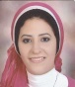
د./ مها هشام عبدالقادر شعراوي | 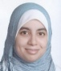
د./ ميرهان أحمد نظمي صادق | 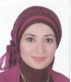
د/نهى محمد شوقي علي السيد | 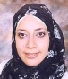
د/ مروة صلاح الدين عثمان زغلول | 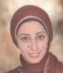
د/ مروة سعد محمد أحمد سرية | 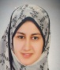
د/سالي لطفي الدمراوي الشاعر | 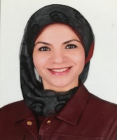

المدرسين المساعدين
م.م/ سارة محمد هشام حازم إبراهيم | 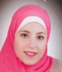
م.م/ مروة السيد عبدالمجيد محمد إسماعيل | 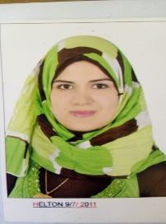
م.م/ محمود علي محمود علي الشال | 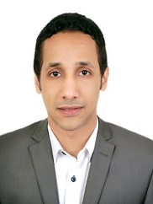
م.م./ أمينة أحمد عبدالمنعم نور | 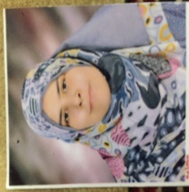

المعيدين
م./ هدير مجدي حامد أبوالعز | 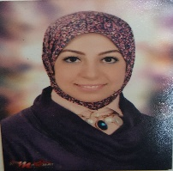
م./ يمنى أشرف محمد السنباطي | 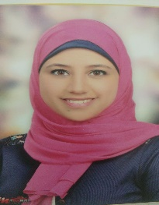
م./ محمود محمد محمود سماحه | 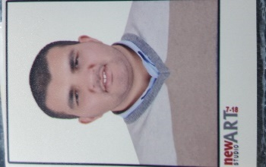
م./ أحمد محمد عوض محمد شطا | 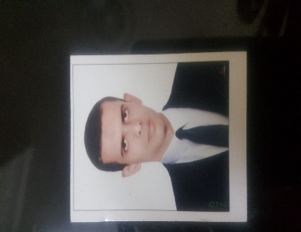
م./ فاطمة محمد أمين مهني | 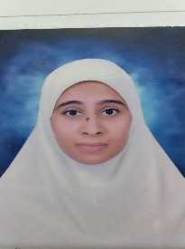
م./ كريم محمد مصطفي سعد | 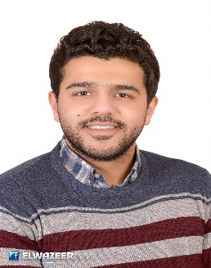
م./ أحمد حسن | 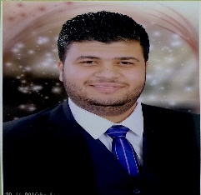
م./ مارينا فؤاد | 